TRABAJO PRACTICO N°2
Ed Fiscica
Emily Reynoso
RESPUESTAS:
1)Saque arriba. Es común sacar hacia arriba, más cuando se realiza una técnica de ataque. Para esto, se debe lanzar el balón con las piernas abiertas y cuando se encuentra a la altura de la cabeza, la palma de la mano golpea.

2) El campo de juego es un rectángulo de dimensiones 18 m x 9 m,
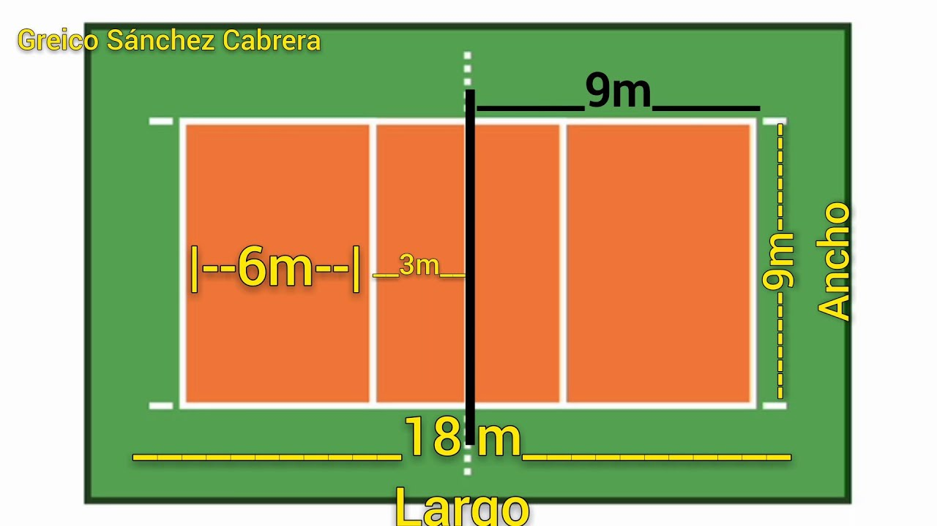

3) Cada equipo está compuesto por 12 jugadores más 2 líberos. De los cuales 6 jugadores son titular: quienes ingresan a la cancha
y los 6 restantes suplentes mas 2 lberos: se quedan en el banco de suplentes, con quienes se realizaran los cambios o sustituciones.

